XY957 Scheda creata il 10 novembre 2025

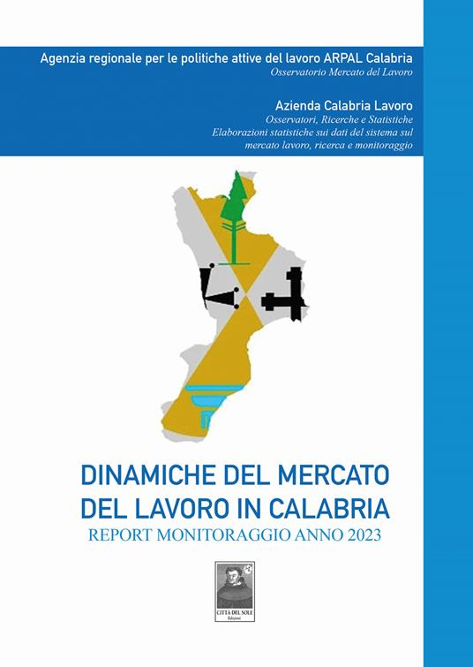
Descrizione bibliografica
*Dinamiche del mercato del lavoro in Calabria : report monitoraggio anno ... / ARPAL Calabria : Osservatorio mercato del lavoro, Azienda Calabria Lavoro : osservatori [...]. - 2023- . - Reggio Calabria ; Messina ; Bolzano : Città del sole, 2023- . - volumi : ill. ; 24 cm. ((Periodicità non dichiarata. - CSA0185167
Curatore: ARPAL <Calabria>
Soggetto: Mercato del lavoro – Calabria – Periodici [Lavoro – Domanda e offerta – Calabria]
Informazioni storico-bibliografiche
Nella Regione Calabria il mercato del lavoro presenta sfide significative, esso mostra una complessa situazione socioeconomica caratterizzata da vari problemi che ostacolano lo sviluppo e il benessere dei suoi abitanti. Una delle incognite più rilevanti è determinata dalla disoccupazione, diffusa particolarmente tra i giovani, causata da una situazione economica sfavorevole e della scarsa offerta di lavoro. https://www.ibs.it/dinamiche-del-mercato-del-lavoro-libro-vari/e/9788882384241?gad_source=1&gad_campaignid=17189628389&gclid=CjwKCAiAlMHIBhAcEiwAZhZBUrDQeK_SmioqajPWq_YfOokv9BtmnjBLjHaGDujqK_WuvBjn7Vjn4BoCLOAQAvD_BwE.

